>Histoire
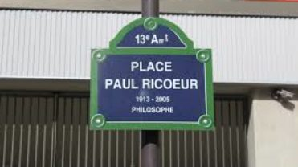
26 / 08 / 2019

RICOEUR- MACRON ; ÉTUDES « PHILOSOPHIQUES »
Libéraux, les personnalistes ?
En octobre 2018 est édité un court opuscule presque entièrement dédié à la gloire du président-Jupitérien : « qu’est-ce que le macronisme ? » (1).
Le moins que l’on puisse dire, c’est que les contributions des célébrités qui nous font l’honneur de prétendre éclairer notre lanterne nous laisse sur notre faim (2).
L’objectif commun semble de démontrer que notre maître des horloges ne serait comme tant d’autres, qu’un vulgaire représentant des partisans du « néo libéralisme » ; autrement dit, pas de quoi fouetter un chat, puisqu’il y en a tant de ces fameux néos-libéraux, à « droite », comme à « gauche ». Il y aurait pire, plus dangereux : l’abominable « populisme », dont nous protègeraient, – dieu soit loué ! – qu’on le veuille ou non, nos « élites » auto proclamées.
Le Monde diplomatique donne cette définition du néolibéralisme :
« Le néolibéralisme désigne le renouvellement des thèses économiques libérales qui ont inspiré les politiques économiques des pays occidentaux. Ces politiques, devenues dominantes, ont pour objet de créer un environnement propice à l’afflux des mouvements de capitaux — source d’épargne disponible pour l’investissement —, par la dérégulation des marchés, la réduction du rôle de l’État, des dépenses publiques et de la fiscalité (en particulier au bénéfice des entreprises), un contrôle strict de l’évolution de la masse monétaire pour prévenir les effets inflationnistes, la privatisation des entreprises publiques et l’abaissement du coût du travail ».
Bien des gouvernements pratiquent la politique ici décrite. Le gouvernement mené par Lionel Jospin, fin des années 90, avait battu des records en matière de privatisations. Etait-il pour autant néolibéral ? Depuis 1982-1983, tous les gouvernements de la Vème république ont mené plus ou moins brutalement, selon les rapports de force, des politiques d’abaissement du coût du travail.
L’expression passe-partout n’aurait-elle pas l’avantage, pour certains, d’éviter de se poser la question de l’origine véritable des conceptions politiques du titulaire de l’Elysée ?
Néolibéral, vraiment le gouvernement de Macron ? Les propos du chef de l’Etat infirment cette thèse ; par exemple, lorsqu’il exige suite au « grand débat » des syndicats qu’ils agissent « sous l’autorité de l’Etat ». Cette déclaration ne résume-t-elle pas à elle seule, la nature du « macronisme » ? (On relèvera, suite à cette déclaration, le silence assourdissant et inquiétant des responsables confédéraux, comme s’ils étaient candidats au statut de « corps intermédiaires » ?)
« J’ai rencontré Paul Ricoeur qui m’a rééduqué sur le plan philosophique » (E. Macron, P. 9).
Le Prince ne cherche pas à abuser ses sujets. Son mentor, c’est bien ce Ricoeur dont on verra plus loin la doctrine.
« J’allais tous les matins chez lui aux Murs blancs et nous lisions ensemble … » ; quoi de mal à ça ? Rien, à priori. On a bien le droit de s’instruire si l’on juge que l’enseignement des jésuites du lycée la Providence d’Amiens, n’a pas été à la hauteur ; et si l’on a des ambitions.
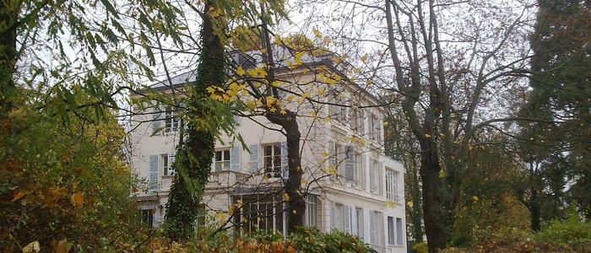
« Les Murs blancs », un cadre propice au recueillement. Après-guerre, les déçus de la « révolution nationale », tendance personnaliste-chrétien, s’y donnent rendez-vous. « La doctrine reste immuable ». Il faut s’adapter aux « circonstances » si douloureuses soient-elles. 1944-1945, c’est le temps des grandes conquêtes ouvrières, la sécu, le statut de la fonction publique etc, tout ce que les héritiers politiques des réfugiés des Murs blancs veulent nous « piquer ».
Notre heureux élu « par effraction » selon ses propres termes, ne rechigne pas à « solliciter régulièrement des intellectuels qui pensent la chose publique ». Comme c’est bien dit !
Parmi eux, Olivier Mongin. Inconnu du grand public, une injustice assurément. Cet « intellectuel qui « pense la chose publique » a été de 1988 à 2012 – 24 ans quand même ! – directeur de la revue Esprit fondée avant-guerre par le nébuleux philosophe-chrétien Emmanuel Mounier. Les lecteurs des rubriques de ce site savent que Mounier fut l’inspirateur de l’école de formation des cadres du régime de Vichy.
La longue marche des personnalistes. Quelques points de repère.
Octobre 1932 : 1er numéro de la revue Esprit. L’éditorial, signé Emmanuel Mounier s’intitule : « refaire la renaissance ». Renaissance, c’est aussi l’intitulé de la liste des « marcheurs » à l’occasion des récentes élections dites, européennes.
« Les orientations philosophiques et chrétiennes de Mounier m’étaient familières ». (Ricoeur, « réflexion faite », p.18). Dans son hagiographie, « Ricoeur, le sens d’une vie », François Dosse écrit : « Mounier aura été pour lui (Ricoeur) dans ses années d’étudiant, un remarquable directeur de conscience » (p. 46). « Il nous faut à la tête d’Esprit une équipe d’hommes à la peau dure qui se sachent et se sentent en état de guerre spirituelle ». Les gens d’Esprit ne sont pas des enfants de chœur.
Le militant personnaliste Jean-Marie Domenach, futur pilier du quotidien le Monde écrit très sérieusement : « A la base de l’action et de la pensée d’Emmanuel Mounier, il y a le mystère chrétien de la pauvreté ». (Source, Domenach, « E. Mounier », p.23). En 1983, le militant personnaliste J. Delors impose la politique de rigueur. 36 ans plus tard, le nombre de chômeurs, de pauvres, d’exclus », n’a jamais atteint de tels sommets ; il n’y a là aucun « mystère ».
Les personnalistes adoptent le Manifeste de Font-Romeu qui contient déjà nombre de propositions de la « deuxième gauche » de Rocard.
1933-1934 : Ricoeur milite dans les mouvements dits, socialistes-chrétiens. Il y rencontre André Philip, qui prêche la « réconciliation » du socialisme et du christianisme. Pour Ricoeur, ce fut un « éblouissement ». (Selon Winock, un familier des « murs blancs, dans : « histoire politique de la revue Esprit »).
1935 : Ricoeur collabore à la revue chrétienne de « gauche » Terre nouvelle qui appelle à voter Front populaire : « Pour le règne du Christ, votez rouge » ! ».
1935 : Mounier se rend à Rome. Il y constate avec ravissement les progrès de l’autogestion à la mode mussolinienne.
1936 : Voici venu le temps nous dit Ricoeur, de l’Europe nouvelle. « Je crois que les idées allemandes de dynamisme, d’énergie vitale des peuples ont plus de sens que notre idée vide et hypocrite de droit ». (Dans : Terre nouvelle, 11 avril 36).
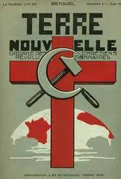
1936 : E. Mounier se rend à Francfort en compagnie du fasciste Denis de Rougemont. Il y disserte sur la « primauté du spirituel » sur le politique. Italie, Allemagne … tout un programme. Ce qui n’empêche pas Domenach d’écrire : « La condamnation que porte Mounier sur le capitalisme est totale parce que métaphysique et c’est pourquoi, d’ailleurs, elle reste valable en ces temps où le capitalisme rénové a démenti les prévisions catastrophiques des augures marxistes ». (Cité par Domenach, « Mounier … » p.88). Denis de Rougemont fondateur du groupe au nom évocateur, Ordre nouveau, en 1931, s’était adressé en novembre 1933 à A. Hitler pour lui demander de bien vouloir respecter «son « programme anti productiviste ».
1936 : Contribution citoyenne d’Esprit concernant les fonctionnaires. « (…. ) Quant aux fonctionnaires, ils seront personnalisés. On leur restituera le risque et la responsabilité … » (Domenach, p. 92). Une société sans statut ; sans code du travail, mais aussi sans école laïque puisque Esprit revendique une école « pluraliste », une sorte de « grand service public unifié », mode, contre-réforme Savary de 1982 ; et bien sûr, sans confédération ouvrière, mais avec des « corps intermédiaires », façon C.F.D.T.
1938 : Mounier découvre avec ravissement l’ex socialiste belge, Henri De Man qui évolue à grands pas vers le fascisme.
« S’appuyant sur les thèses d’Henri De Man, Ricoeur redéfinit le socialisme comme un mouvement de plus grande ampleur que le mouvement ouvrier ». (F. Dosse, p.62). Mussolini l’avait déjà fait.
De Man collabore à Esprit de 1932 à 1941 aux côtés d’autres fascistes de choc, comme Drieu la Rochelle ou encore le prêtre favori de l’actuel président, Henri de Lubac … (Voir Macron : « discours des Bernardins, avril 2018 …).
9 novembre 1940 : Dissolution de la C.G.T. Les personnalistes semblent triompher. Une fraction d’entre eux exprime des doutes quant à la dissolution de la C.F.T.C. Mais la plupart des cléricaux, toutes nuances confondues, accepte.
1940 : Ricoeur est prisonnier de guerre dans un camp de travail en Poméranie. Selon Winock, les officiers allemands le surnomment le « camp savant ». On peut y lire (22000 ouvrages dans la bibliothèque), s’adonner à la musique, au cinéma (p.93) … Et participer à l’élaboration de la revue vichyste, « l’unité française ». Le portrait de Pétain y était affiché. « C’était comme si le drapeau bleu-blanc-rouge était brandi ». (Ricoeur).
1941 : le ministre de l’Education (ex instruction publique), Jacques Chevalier cède son poste à Jérôme Carcopino. Celui-ci supprime quelques mesures parmi les plus humiliantes pour les « hussards noirs de la République ». L’obligation de « l’enseignement » du catéchisme au sein des écoles publiques est suspendue. Carcopino maintient l’essentiel des « réformes » précédentes et déclare la guerre à « l’encyclopédisme des programmes ». Esprit approuve, à la suite de l’ambassadeur Otto Abetz une politique susceptible, pensent-ils, d’éviter la résurgence d’une « guerre scolaire » à éviter absolument.
1940-décembre 1942 : les personnalistes – Mounier lui-même – donnent à l’école de formation des cadres de Vichy, son orientation « révolutionnaire ». Les personnalistes se plaignent du manque d’ambition de la « révolution nationale » vichyste, mais, l’essentiel n’est-il pas de participer ?
La revue Esprit continue sa parution légale en zone non occupée.
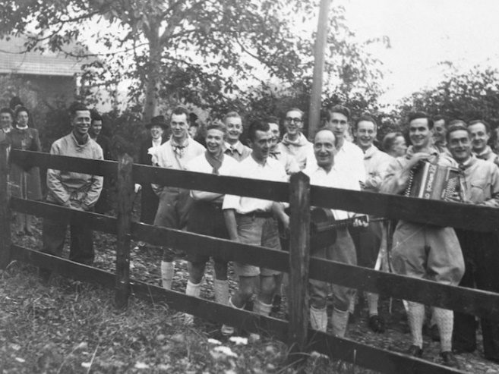
Les cadres formateurs de « l’école » ; on danse, on rit, on chante. Ici, on n’est ni syndicaliste, ni « communiste », ni franc-maçon, ni juif etc Tout va bien. L’ordre nouveau – le nouveau monde – est en marche. IL faudrait juste accélérer le mouvement. Mais …
Décembre 1942 : Fermeture de « l’école d’Uriage » qui consacre la prééminence des corporatistes de « droite » : Bouvier-Ajam, Massis … pourtant, Beuve-Méry, le fondateur du quotidien le Monde, principal « formateur » de « l’école » admire de dictateur Salazar ; Massis aussi ; ce n’est pas simple chez les corporatistes.
Mounier se retire à la campagne, à Dieulefit, dans la Drôme, un lieu propice à la méditation. Les personnalistes se rapprochent d’une fraction ultra corporatiste de la Résistance incarnée par un certain Henri Frenay, plus anti allemand qu’anti national-socialiste. Certains rejoignent les maquis, fidèles à leur doctrine : être partout présents pour développer leur conception de la vraie « révolution », la « révolution communautaire ». Ils y sont fraîchement accueillis.
Uriage fermée, les uriagistes continuent avec le groupe Economie et Humanisme et une revue financée par Vichy ; y participent le père Lebret, (autre pilier d’Uriage), et François Perroux … appelés à de longues et brillantes carrières sous la IVème et la Vème république. (Aux côté de Paul VI pour le premier).
Débarquement des troupes alliées en Afrique du Nord. Voilà qui incite à réfléchir.
Avril 1943 : Les personnalistes semblent prendre quelques distances supplémentaires avec Vichy. Il est vrai que les déboires de l’armée nationale-socialiste, notamment devant Stalingrad, en février, incitent à une certaine prudence. Ils délèguent malgré tout le père Lebret aux journées du Mont-Dore organisées par ce qu’il reste de Vichy. Un « manifeste » supposé réaliser la « synthèse » entre les personnalistes et les autres fractions de corporatistes devait être adopté. Compte tenu du contexte international « trouble », La synthèse s’avère délicate. Il n’y aura pas de synthèse, pas de « manifeste ».
Les participants s’accordent pourtant sur un point essentiel, toujours le même, construire « l’Europe communautaire », qui garantirait, en partenariat avec l’Allemagne, la « grandeur » de la France et surtout, son « Empire ».
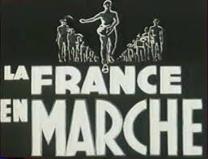
Affiche de propagande vichyste.
Décembre 1944 : Esprit prétend « rajeunir la déclaration des droits de l’homme, en remplacer les aspects purement individualistes par des articles considérant la personne et ses dimensions communautaires ». L’individu « revendique » et c’est mal ; la « personne » se fond en silence dans sa communauté, dirigé par son « chef » de communauté ; ça, c’est bien. L’Ordre chrétien règne.
En décembre 1946, alors que les grèves ouvrières et de fonctionnaires se multiplient notamment pour l’augmentation des salaires, et cela malgré les efforts du parti communiste, Esprit résume sa conception totalitaire de l’Etat fort : « Les nécessités de l’organisation économiques socialistes, comme celles de la lutte révolutionnaire exigent donc un pouvoir fort, disposant de moyens de contraintes très étendus sur les individus ». On en mesure aujourd’hui l’application concrète avec la violence d’Etat à l’encontre des gilets jaunes … ou même des fêtards un peu bruyants !
18 décembre 1944 : il est né le divin journal : c’est le Monde, une certaine bourgeoisie faite journal. Il succède au Temps, journal de propagande des Maîtres de Forges, « la bourgeoisie faite journal » selon l’expression de Jaurès. Dans « les hommes d’Uriage » écrit tout à la gloire des personnalistes d’hier et d’aujourd’hui, Pierre Bitoun note : « L’équipe d’Uriage et celle du Monde se ressemblent comme deux sœurs ». Mais deux sœurs ne se ressemblent pas obligatoirement. Il aurait fallu dire : comme deux sœurs jumelles ou mieux, comme deux gouttes d’eau. Bitoun poursuit :
« C’est peut-être sur la question européenne que se manifeste le plus clairement l’esprit d’Uriage ». C’est exact.
1944-1945 : les personnalistes font profil bas. De Gaulle craint « une nouvelle Commune ».
En décembre 1944, notre camarade Georges Buisson, de la fédération des cadres C.G.T. présente son plan, « les réformes de l’avenir », travail qui servira de base à l’adoption des ordonnances d’octobre 1945 qui fondent la sécurité sociale. Le ministre du travail et de la Santé publique est Alexandre Parodi. Le patronat, la C.F.T.C., la Mutualité combattent la réforme. Le terme « réforme » prend ici tout son sens, à l’exact opposé des contre-réformes d’aujourd’hui.
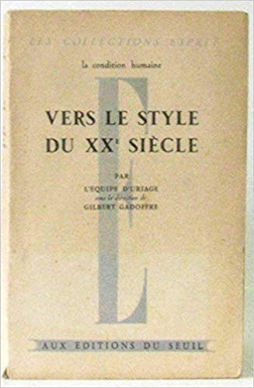
« Vers le style du XXème siècle » : la bible des personnalistes à la libération. On y montre les « avantages » du national-socialisme. Le maître d’œuvre n’est autre que Beuve-Méry, fondateur du Monde. Toute ressemblance avec des projets gouvernementaux actuels est bien sûr fortuite.
1945 : Les têtes pensantes d’Uriage publient dans la collection Esprit un manifeste : « vers le style du XXème siècle » qui définit le contenu des réformes voulues par les personnalistes. Le mot d’ordre se résume ainsi : ne rien lâcher sur la doctrine et savoir faire preuve de patience et de souplesse. C’est en quelque sorte, l’anti Conseil National de la Résistance, Les uriagistes du XXIème siècle n’ont pas remarqué que l’opuscule insiste sur les « avantages » du national-socialisme, tout en concédant, il est vrai, des « inconvénients ». Très rares sont les historiens qui ont mis en évidence les turpitudes des personnalistes. Parmi eux, Zeev Sternhell, dans « ni droite, ni gauche ».
2ème trimestre 1945 : Publication dans la collection Esprit de : « la vie neuve, une expérience de formation des chefs » par l’uriagiste Gilles Ferry. Il s’agit de décrire « une expérience pédagogique » qui s’est déroulée à Uriage de février à août 1942. L’auteur écrit, p.32 : « En dehors des écoles militaires, le seul effort digne d’attention qui ait été fait pour la formation des élites, c’est l’Ordenburg national-socialiste ».
1945 : En discussion, une nouvelle école de formation des « élites ». Les gaullistes (menés par Michel Debré) ont leur propre projet, ce sera l’E.N.A Les personnalistes ont le leur.
C’est l’éminence grise de Mendès, l’uriagiste Simon Nora qui explique : « Je voulais que les élèves de l’école porte l’uniforme ». Les personnalistes-uriagistes veulent reconstruire Uriage en y incluant les aspects les plus grotesques : la référence à un Ordre religieux, la référence à la chevalerie … (le chevalier Bayard !). Le site serait « situé en haute montagne ou en pleine campagne », loin des villes synonymes de perversions multiples qu’on ne peut même nommer, tant elles sont abominables. Y serait fabriqué « l’homme nouveau ». Le point 4 du projet mouniériste affirme :
« L’obéissance restera toujours la meilleure école de chefs, et pour accepter de subir de 27 à 30 ans un régime de rigueur presque militaire, pour être capable d’en tirer profit et d’en sortir aguerri, il faut une force de caractère peu commune et un sens profond de la valeur de commandement. Ceux qui supporteront mal cette ascèse seront éliminés » On ne sait si Ricoeur avait les capacités … aurait-il été « éliminé » ?
Le projet gaulliste, plus conforme a l’air du temps s’est imposé.
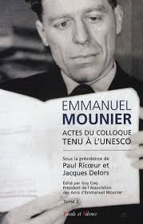
Emmanuel Mounier s’instruit.
Février 1948 : Après le massacre colonial à Madagascar (89 000 malgaches massacrés, décompte officiel pour une population de moins de quatre millions d’habitants), Esprit prend cette position : « Nous ne désespérons pas de l’Union française ». A la libération, le terme « Empire » n’est plus de mise … Esprit en appelle « à une véritable révolution des conceptions coloniales ». Tout changer pour que rien ne change … ! Concernant l’Algérie, Esprit réclame « une initiative révolutionnaire, faute de quoi, l’Algérie sera perdue ».
1950 : Mort de Mounier. Le quotidien l’HUMANITE commente : « A plusieurs reprises, Mounier affirma très vivement son attachement à la classe ouvrière, sa répulsion de l’anticommunisme … ». Certains personnalistes ont été fascinés par la puissance de l’appareil international du stalinisme. « Le parti communiste a du muscle ( …), il faisait sérieux ( … ) ; voir Thorez lancer aux grévistes : il faut savoir terminer une grève ! … » (Winock pp. 292), et c’était l’extase. « Le parti socialiste n’était qu’un ectoplasme ».
Un très proche de Mounier, Jean Lacroix, a cette appréciation : « Sur la non dénonciation des crimes staliniens, avons-nous trop tardé ? Peut-être. On était mal renseigné. Les rumeurs sur ces crimes étaient souvent répandues par des anticommunistes passionnels … » (Cité par Winock, p.401).
On peut dire de Mounier qu’il avait acquis la conviction, avant bien d’autres, que « l’ordre social -chrétien » – selon l’expression du marquis de la Tour du PIn de la Charce, – passerait par la « gauche »
Toutes les « expériences » des années vingt et trente : Italie (Mussolini), Portugal (Salazar), Allemagne (Hitler), Autriche, (Dolfuss), Espagne (Franco), Pétain etc avaient échoué.
La méthode retenue par Mounier, longtemps avant la divine naissance de la C.F.D.T. consistait, lorsque nécessaire, à masquer le C trop voyant, trop compromettant, de « Chrétien ».
On peut noter que le colonel de La Rocque, l’homme des Croix de Feu, était à la fin de sa vie (1950) parvenu à une conclusion très proche. (Selon son biographe, Jacques Nobécourt).
« Le 19 juin 1954, le Monde salue l’arrivée de P. Mendès France au pouvoir. Quoi de plus naturel puisque son homme de confiance, Simon Nora est directement issu du petit cercle des uriagistes. A noter que d’autres choisissent – à moins qu’ils ne soient en service commandé – de faire carrière auprès du général de Gaulle. Quelques autres encore, adeptes de « l’Education (dite) populaire » adhèrent, brièvement, au PC. On ne met pas tous les œufs dans le même panier.
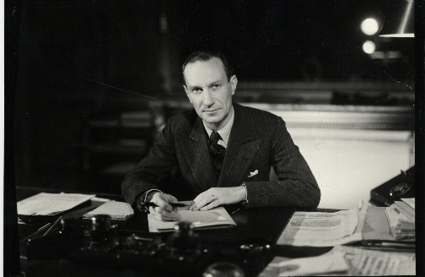
Dans ses « mémoires » de Gaulle confesse : « (Ces réformes), certes les privilégiés les accueillent mélancoliquement ( … ) mais, sur le moment, tous, mesurant la force du courant, s’y résignent aussitôt et d’autant plus volontiers qu’ils auraient redouté le pire ».
Ci-dessus : Alexandre Parodi (1901-1979), Ministre du Travail et de la Santé publique du 9 septembre 1944 au 21 octobre 1945. Avec Georges Buisson et des milliers de militants syndicalistes de la C.G.T, (à l’époque réunifiée), il participe à la fondation de notre sécurité sociale.
Années 60 : c’est le temps des clubs. Les personnalistes y prospèrent. Le club Jean Moulin rassemble selon Simon Nora « des gens de droite, des patriotes qui se reconnaissent en Mendès, une partie des gaullistes, la C.F.D.T., la fraction non marxiste de la C.G.T., la partie dynamique du patronat… » Mendès France cite José Bidegain, « capable de sacrifier du temps et de la peine au bien commun … » Brave homme …
Delors constitue son propre club. Patrick Hébert note (source : « les poissons roses ») : que son club, Témoin « – est constitué par douze apôtres ». On y retrouve Le Drian, éternel ministre, Royal, partisane du « syndicalisme » obligatoire financé par l’Etat, Pascal Lamy, de « gauche », patron de l’Organisation Mondiale du Commerce, Jean Pierre Jouyet qui a « recruté » Macron …
Les personnalistes investissent les instances du Plan. Selon Bloch-Lainé, uriagiste et auteur d’un livre sur la transformation de l’entreprise en communauté de destins, « Benoît Frachon (C.G.T.) et Georges Villiers (patronat) et d’autres ont pris là, une nourriture frugale … »
Mendès organise la tournée des UD CG.T-F.O et C.G.T. priées de se muer en « corps intermédiaires ». L’UD CG.T.F.O. de Loire-Atlantique le remet à sa place. (Voir à ce sujet la brochure de l’UD 44, « mai 68, dix ans, ça suffit ! »).
Simon Nora explique « Il y a eu convergence dans la lignée du planisme de l’avant-guerre, la C.G.T., Déat, De Man ». Voilà un point de vue unilatéral. Il y surtout eu un combat permanent pour que la C.G.T reste un syndicat ; un combat qui se poursuit.
1964 : Fondation de la C.F.D.T. Les personnalistes y sont nombreux et bien organisés. Leur chef de file, Delors, attend son heure. Nous sommes en plein Vatican II. Cap à « gauche »
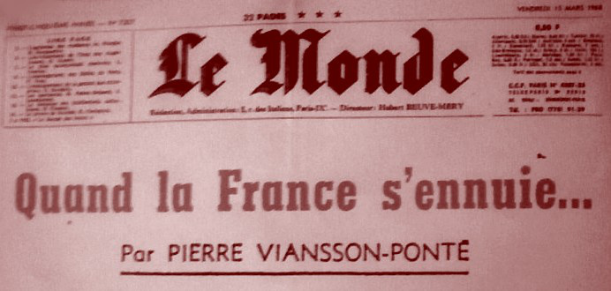
Le quasi journal officiel fait preuve d’une clairvoyance remarquable ! L’édito insiste lourdement : « les étudiants manifestent, bougent, se battent. Ils ont l’impression qu’ils ont quelque chose à entreprendre. « Les ouvriers s’ennuient … » Toute la morgue des « élites » … » bien avant les gilets jaunes accusés de tous les maux …
Mai 1968 : 10 millions de grévistes exigent notamment le retrait des ordonnances contre la sécurité sociale. Les personnalistes en appellent – à la suite de la C.F.D.T.- au « Sauveur », Pierre Mendès France et sa « république moderne », sans confédération ouvrière libre et indépendante. Certains militants marginaux de la C.G.T.-F.O. et de la C.G.T. prétendent engager leur confédération dans cette voie. Sans succès. Très vite, on en retrouve quelques-uns à la C.F.D.T.
Avril 1969 : le NON l’emporte au référendum gaulliste visant à imposer « à froid » un régime corporatiste. Les personnalistes font profil bas. Le projet gaulliste leur semble timoré. Le futur mentor de Ricoeur, Rocard est pour le OUI. Il est battu dans les urnes ; ça deviendra une heureuse habitude.
Alexandre Hébert alerte les militants. Les partisans pluriels de l’association Capital-Travail ne vont pas renoncer. Immédiatement, le nouveau 1er ministre gaulliste, Jacques Chaban-Delmas propose sa « nouvelle société ». Parmi ses collaborateurs, le personnaliste de choc, « syndicaliste » C.F.T.C. puis C.F.D.T. Jacques Delors. Le pouvoir bonapartiste gaulliste n’a pas été capable de mener à terme ses « réformes ». Il lui faut de l’aide.
Années 1960-1970 : C’est le temps béni de l’autogestion. Les personnalistes de la C.F.D.T. de la « deuxième gauche », de Rocard et Delors rivalisent de slogans « révolutionnaires » … parfaitement creux.
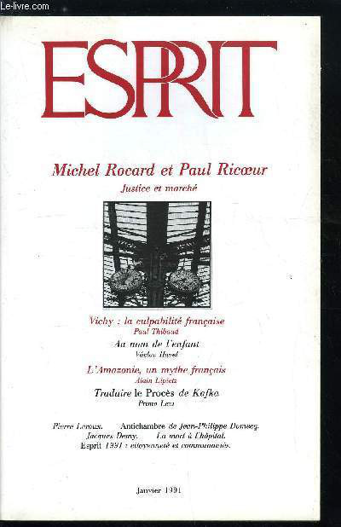
Ricoeur et Rocard souvent à l’honneur dans Esprit.
Pierre Bitoun conclut ainsi son hagiographie, « les hommes d’Uriage » par un chapitre intitulé : « d’Uriage à l’autogestion ». On y lit : « La filiation entre Uriage et l’autogestion ( … ) s’enracine dans le message évangélique, dans l’apostolat des chrétiens qui de la foi en le progrès (on se demande bien quand ?! ) à la contestation de la croissance, n’ont cessé, depuis un demi-siècle, d’investir ici-bas, au nom de l’au-delà et de répéter le mot de Péguy : la révolution sera morale ou ne sera pas ».
Les personnalistes qui se flattent d’être « anticolonialistes » soutiennent les pires dictatures ; celle d’Ahidjo, au Cameroun « indépendant » en fait partie. Le quotidien le Monde couvre avec cynisme le procès politique intenté au leader indépendantiste Ernest Ouandié. Le Monde, Journal quasi officiel du dictateur sanglant, est « distribué dans les ministères et les services importants ». Ce n’est pas tout. « Dans le genre (publication au service du néo-colonialisme), le chef-d’œuvre a sans doute été réalisé par la revue Esprit qui, dans un numéro spécial sur la coopération, accomplit l’exploit de donner la parole à tout le monde … sauf aux africains ». (Source : Mongo Beti : « main basse sur la Cameroun », p. 183).
Années 1970 : Esprit assure la promotion des thèses obscurantistes du prêtre Ivan Illich consignées dans : « une société sans école». On y lit : « l’école obligatoire, la scolarité prolongée, la course aux diplômes, autant de faux progrès … » même le patronat le plus rétrograde éviterait d’écrire de telles inepties … tout en partageant globalement les objectifs.
Esprit y consacre une vingtaine d’articles de 1967 à 1977 et un N° spécial en 2010. « L’éducation populaire » serait donc l’éducation sans école ? Nos amis n’emploient jamais le mot : enseignement, sauf pour, l’enseignement religieux ; sans doute un gros mot, passible de nombreuses années de purgatoire.
1971 : congrès de « refondation » du nouveau parti socialiste. Le vichyste Mitterrand se félicite – « dieu soit loué ! » – de la présence des personnalistes. La C.F.D.T. intègre le Comité National d’Action Laïque où siègent la C.G.T.-F.O. et la C.G.T. Le ver est dans le fruit. Le fruit va pourrir, inexorablement.
Avril 1980 :
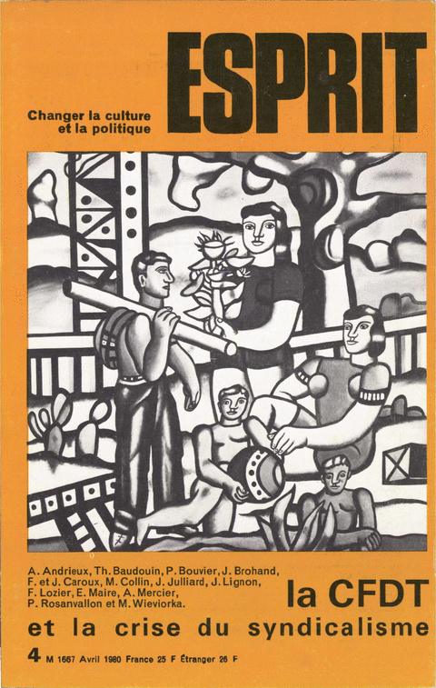
Numéro spécial d’Esprit. Un article intitulé : « un syndicalisme de type nouveau » note : « Jean Boissonnat, rédacteur en chef de l’expansion, lui-même membre un temps de la C.F.D.T. s’est posé la question dès 1966 de savoir si cette confédération était un syndicat, un bureau d’étude ou un parti politique pour en venir à estimer qu’elle avait parfois la tentation d’assumer simultanément les trois fonctions ».
Dans une interview pleine de passion, Edmond Maire bavarde encore de « l’autogestion ».
Plus pour longtemps. Les choses sérieuses débutent en 1982 avec la politique de rigueur de son complice, Delors.
1982 : Delors est ministre de l’Economie : c’est le plan de « rigueur ». Les personnalistes applaudissent leur champion. Le plan, c’est le chef de la C.F.D.T. qui l’annonce sur le perron de l’Elysée. Il déclare ; « ce n’est pas très kiffant », mais il faut bien « faire le job ».
L’un de ses prédécesseurs en corporatisme, Mendès-France décède. Le vichyste Mitterrand loue la « fulgurance de ses idées … dans la lignée de Jaurès ». Ignoble.
Les personnalistes soutiennent les projets Savary de « transformation du service public ». C’est le retour en force de la « communauté éducative » liée par des projets d’établissements. Il s’agit d’étendre le « caractère propre » du privé au service public. C’est la fin de la laïcité ; le rêve de tous les personnalistes. Fort heureusement, le projet Savary est « dégagé ».
.Les « rénovateurs », les « usagers » de l’école (la F.C.P.E.) revendiquent une « laïcité ouverte », certains disent : « de plein vent » ! L’expression serait de Ricoeur au milieu des années cinquante.
Les personnalistes nous disent que « si la santé n’a pas de prix, elle a un coût ». Il va falloir faire des économies, pour sauver la sécu ».
Janvier 1985 : Delors est désigné président de la Commission européenne, pour dix ans. En 2011, la Confédération Européenne des Syndicats (C.E.S.) qui a perdu son L (L= libre) avec l’arrivée des « envahisseurs » cléricaux, lui remet « le prix C.E.S. pour « services d’excellence en faveur de l’Europe sociale ».
« Nous sommes plus nombreux qu’on ne le croit à avoir trouvé des repères et des raisons d’espérer dans l’œuvre d’E. Mounier ». (J. Delors, déclaration lors du quarantième anniversaire de la mort de Mounier).
1992 : les personnalistes militent pour le OUI à Maastricht. Les syndicalistes conséquents militent pour le NON.
1995 : les personnalistes militent pour l’application intégrale du plan C.F.D.T.-Juppé de destruction de la sécu de 1945.
Esprit contacte la Fondation Saint-Simon dont les principaux théoriciens considèrent globalement que la réforme Juppé est une « révolution » (Alain Minc) indispensable. Cette fondation rassemble alors les « grands capitaines d’industrie » de « droite » et de « gauche ». Elle présente la particularité de rassembler aussi la plupart des journalistes de cour qui encombrent le petit écran. On les retrouve également au Siècle sous la co-présidence de Notat et Kessler celui (et celle) dont le programme se réduit tout simplement à la destruction des conquêtes de 1945.
Novembre-décembre 1995 : Les personnalistes soutiennent le plan C.F.D.T. – Juppé de destruction de la sécurité sociale aux côtés de ceux qui en 1945 n’en voulaient pas : le patronat, la Mutualité, la C.F.T.C.
Esprit, le Monde, libération lancent une pétition en défense du plan C.F.D.T.-Juppé. Ricoeur fait partie des premiers signataires. Voilà un « philosophe » éclairé …
2003 : Dossier retraite. Contre-réforme C.F.D.T.-Fillon. Esprit juge que le plan a le mérite de « rompre avec la politique de l’autruche ». La C.F.D.T. revendique une réforme plus « audacieuse », la retraite « par points ». C’est d’ailleurs une « revendication » de congrès.
2005 : Ils militent pour le OUI au projet de constitution européenne. Ils sont battus. L’UD C.G.T-F.O. de Loire-Atlantique milite pour le NON qui l’emporte largement.
2010 : Nouvelle contre-réforme des retraites avec les mêmes « acteurs ». L’éditorial d’Esprit de décembre félicite la C.G.T. « qui a conforté sa stratégie de syndicat responsable, concrétisée par la solidité de l’intersyndicale (dirigée par la C.F.D.T.) au cours du mouvement des retraites ». La revue s’inquiète de la tentation permanente du pouvoir à contourner les « interlocuteurs sociaux ».
Pour les gens d’Esprit, aucun pouvoir ne peut se payer le luxe de contourner les corps intermédiaires.
2012 : Congrès confédéral C.F.D.T. Une contribution se revendique explicitement du personnalisme. Parmi les signataires, Gaël Giraud, (revue « Projet ») jésuite et initiateur des marches – processions – « pour le climat » – en septembre 2018.
Juillet 2016 : Décès de Rocard. Edmond Maire prononce devant le gratin des huiles de la Vè République l’éloge funèbre. Il cite deux personnalistes : Mendès-France et Delors. Il fait de Rocard l’héritier de Pelloutier ! Les personnalistes, ça ose tout ; c’est même à ça qu’on les repère.
Un syndicaliste présent à la cérémonie, rappelle que Rocard fut le champion de l’utilisation du 49-3 ; champion du mini coup d’état permanent !
2016 : Décès du chrétien-personnaliste milliardaire, Henri Hermand, autre mentor de Jupiter.
Selon Juan Branco, (« Crépuscule », p. 55) Hermand « est chargé de financer la vie privée de Macron ». Mais l’essentiel, dont Branco ne dit rien, n’est pas là. L’individu intègre la revue Esprit en 1955 où il fréquente l’idéologue de Vichy, Hubert Beuve-Méry. Il adhère au PSU « autogestionnaire » de Rocard et Maire. Il exerce ses talents au Conseil Economique et Social de 1984 à 1994 etc. Sa passion première reste le business plutôt que la philosophie. C’est que les élites sont plurielles ! En 2007, il déclare : « Emmanuel n’a jamais pris une décision sans me consulter ». Brave petit !
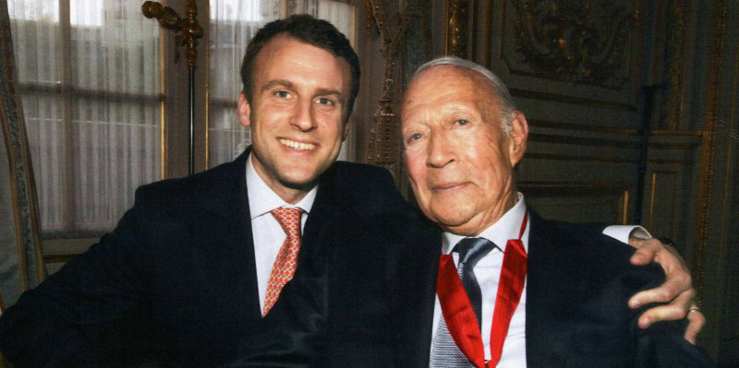
Avec Hermand, l’argent ruisselle ; un vrai pognon de dingue.
2017 : le jeune chef des néos-personnalistes s’installe à l’Elysée, avec toute sa petite cour.
Juin 2017 : Le Monde diplomatique s’interroge :
« De l’idéal autogestionnaire au culte du compromis CFDT, un syndicalisme pour l’ère Macron.
Pressé de réécrire le code du travail, le nouveau président français, M. Emmanuel Macron, espère s’appuyer sur les syndicats dits « réformistes », et en premier lieu la Confédération française démocratique du travail (CFDT). Alors qu’elle incarna un profond renouvellement de l’action collective dans les années 1960 et 1970, celle-ci accompagne depuis trente ans le détricotage du droit social, tout en jurant rester fidèle à ses valeurs ».
Oui, justement, la C.F.D.T. reste fidèle à ses « valeurs » : une Charte du travail adaptée contre la charte d’Amiens.
3 octobre 2017 : l’hebdomadaire catholique La VIE » parle du défunt Edmond Maire : « Il n’a jamais renié son attachement au christianisme social à travers le personnalisme communautaire d’Emmanuel Mounier ». C’est indiscutable.
Septembre 2018 : Le jésuite-personnaliste Gaël Giraud déjà cité, organise la grande « marche verte », nouvelle forme d’union sacrée, façon XXIème siècle.
L’appel était signé, notamment des secrétaires confédéraux de la C.G.T. et de la C.G.T-F.O.
Berger explique de son côté qu’il préfère voir les jeunes « faire grève (?) pour le climat » plutôt que de manifester pour la défense du code du travail » … le chef personnaliste de la C .F.D.T. emploie le mot terrible : « grève » pour le climat ; jamais pour des revendications ; ou éventuellement, à la rigueur, pour dénoncer des grèves, souvent jugées « indécentes ». (Grève à Air France, en septembre 2014).
Les pilotes de ligne seront en grève le 19 septembre pour défendre les droits acquis en matière de retraite. Il serait surprenant que le syndicat jaune ne les dénonce pas.
2018 : Tout attendri par la grande boucherie de 14-18, le président en exercice qualifie Pétain de « grand soldat ».
Avant Vichy, il y avait eu l’assassinat en 1917 de 639 soldats, « pour l’exemple ». Pétain était à la manœuvre. Le camarade Blondel, en retraite syndicale, n’a pas ménagé ses efforts pour que justice leur soit rendue.
Et puis, il y eut la guerre coloniale du Rif (1921-1926) où Pétain et son collaborateur Franco ont de concert librement exprimé tous leurs talents… etc. Et puis, la collaboration, le statut des juifs etc ; « Un grand soldat … »
10 avril 2018 : Les évêques de France convient le président à s’exprimer dans le cadre du Collège des Bernardins. Parmi les personnalités citées par le président, deux fois pour les « durs de la feuille », Emmanuel Mounier, le père de Lubac, H. Irénée Marrou, trois personnalistes, trois uriagistes ; J. Delors n’est cité qu’une seule fois une seule fois. Il n’y a pas de justice au royaume du Seigneur.
Le président loue les vertus du « syndicalisme moderne », celui qui fait le « job » même si ce n’est pas « kiffant ». (Voir année 1982).
Parmi les membres du comité de parrainage de la fondation des Bernardins : Jacques Delors, Jean-Pierre Jouyet, Geoffroy Roux de Bézieux.
Février 2019 : L’éditorial d’Esprit intitulé : « présidentialisme et corps intermédiaires » s’inquiète des prétentions du président à se passer du concours des « corps intermédiaires ». L’éditorial est calqué sur les propos de Laurent Berger … à moins que ce ne soit l’inverse.
L’association « L.V.N (La Vie Nouvelle), personnalistes et citoyens », signe le « pacte pour le pouvoir de vivre » de la C.F.D.T. Les gens de L.V.N « travaillent sur la question des inégalités » qui tracassent aussi beaucoup les gens des sommets, G7, B7, L7. B7, (business 7), G7, les 7 « grands » (EU, Japon, Allemagne etc), et L7, Labour (travail) 7 (sic !).

L’ordre néo-personnaliste règne.
2018-2019 : révolte des gilets jaunes … il souffle « un vent mauvais ». Même le président par effraction semble commencer à en prendre plus ou moins conscience.
Grand débat-bla-bla …
Macron convoque 64 de ses « intellectuels ». Parmi eux, une quinzaine ont été membres du comité de rédaction d’Esprit. (Dont Macron lui-même, de 2009 à 2017). C’est plus sûr. Le 1er intervenant présenté comme un écrivain de renom (qui a sévi à Esprit, et a signé en 1995 la pétition pro C.F.D.T. Notat-Juppé) se livre d’entrée à une tirade anti gilets jaunes d’une étonnante violence. Il dénonce les « anarchos-fascistes » dont le président (bien aimé) doit nous « débarrasser » ; ainsi que de « toutes ces grèves … toutes les semaines … » D’autres s’inquiètent très respectueusement, très modérément, très poliment, du peu de cas accordé aux « corps intermédiaires » … tel un infatigable prédicateur, le président cause des heures et des heures, mais tout le monde s’en fout !

Ricoeur en « UNE » d’Esprit, un classique. Les lecteurs assidus de la revue ignorent toujours certains écrits du maître.
Les lecteurs assidus de la revue ignorent toujours certains écrits du maître. Les textes rédigés dans les années 30 méritent pourtant d’être connus. Dans un article paru dans la revue Terre Nouvelle en mars 1939, sous le titre Ou va la France ? Perte de vitesse, on peut lire:
Les démocraties sont des ploutocraties… j’avoue avoir éprouvé une véritable angoisse en lisant le discours de Hitler: non que je crois ses intentions pures, mais dans un langage d’une belle dureté – j’allais dire d’une belle pureté – il rappelle aux démocraties leur hypocrite identification du droit avec le système de leurs intérêts, leur dureté pour l’Allemagne désarmée. Et plus loin:
Cette raison me paraît plus décisive que la précédente en faveur de la politique de conciliation: je crois que les idées allemandes de dynamisme, d’énergie vitale des peuples, ont plus de sens que notre idée vide et hypocrite du droit ». (Source :Ricoeur à visage découvert).
Avec le rocardisme, Ricoeur s’est recyclé dans la « deuxième gauche » de la C.F.D.T. toujours hostile au mouvement ouvrier et à son organisation indépendante. Rupture ou continuité ?
Donc, aux Murs blanc – où se réfugient après-guerre quelques mouniéristes-collabos (3) (pour d’autres, c’est à la rédaction du Monde) – le tout jeune et fringant futur 1er président mouniériste de la Vème république s’instruit.
La réflexion du futur chef va bon train. Elle s’énonce par cette sentence :
« La démocratie comporte toujours une forme d’incomplétude (hé oui, incomplétude. On n’y avait pas pensé), elle ne se suffit pas à elle-même. Il y a dans le processus démocratique et dans son fonctionnement un absent. Dans la politique française, cet absent est la figure du Roi., dont je pense fondamentalement, que le peuple français n’a pas voulu la mort. La terreur a creusé un vide émotionnel, imaginaire, collectif. Le roi n’est plus là ! … » (Macron, « qu’est-ce que la macronisme ? » page 16). On croirait lire la prose des nostalgiques de la chouannerie.
« On a essayé ensuite de réinvestir ce vide, d’y placer d’autres figures ; ce sont les moments napoléoniens et gaullistes » et puis, Dieu soit loué, il y a maintenant, divine surprise ! le moment-jupitérien.
1789, les Lumières, voilà l’ennemi.
« Que manque-t-il à la démocratie de nos jours » ? C’est simple : que les philosophes s’engagent. Comme qui ? comme Ricoeur, bien sûr ; auprès de qui ? … de Michel Rocard ou de ses affidés « il faut articuler la pensée et l’action » lâche l’Illustre.
Rocard, mais pas seulement. Ricoeur signe en 1995 une tribune initiée par : le Monde, Témoignage Chrétien et … Esprit en défense du plan CFDT-Juppé de destruction de la sécurité .Rocard-Juppé : n’est-ce pas la caricature de l’ancien monde ?
Par la grâce de la pensée du « philosophe » Ricoeur, Macron s’engage lui aussi. Embauché par l’ineffable Attali, (et recommandé par la girouette JP Jouyet) il est rapporteur en 2008 de la commission du même nom. La feuille de route est toute simple : éradiquer tout ce qui rappelle les conquêtes ouvrières de 1936 et de 1945 ; mais pas seulement ; éradiquer tout ce qui rappelle l’ignominieuse période de l’abominable Révolution française : par exemple, les départements.
Concernant les retraites, le rapport préconise de : « Laisser à tout salarié le libre choix de poursuivre une activité sans aucune limite d’âge … », c’est-à-dire, le libre choix de crever au boulot. C’est le retour programmé de la « retraite des morts ».
Désormais, les statuts, les conventions collectives, les droits à une retraite digne, tout est menacé.
La laïcité, la séparation des Eglises et de l’Etat devraient tout autant passer à la trappe. F. Dosse résume la « pensée » du grand philosophe : « Partisan d’une laïcité ouverte, Ricoeur a été la victime expiatoire d’une laïcité particulièrement fermée dans les années soixante. ( … ) Cette sécularisation très poussée de la société a refoulé le religieux dans la seule sphère privée, au point que l’université a résolument tourné le dos à toute culture religieuse, rejetée dans les poubelles de l’histoire comme obscurantiste ». (P. 557). C’est un fait que personnalisme et obscurantisme font bon ménage.
Certes, compte tenu des frasques de son garde du corps, le président par effraction n’a pu mener à son terme la « réforme des institutions ». La réforme des institutions, c’est-à-dire l’instauration de chambres des corporations régionales que l’on retrouve par exemple dans le programme du PSU rocardien en 1964 ou dans celui de Mendès-France. Mais, si l’occasion se présente … évidemment, ils n’ont pas renoncé à leurs « institutions justes ».
Voir à ce sujet : http://force-ouvriere44.fr/dans-les-pas-du-marechal-et-du-general/
Alors, comme en 1969, comme en 2005, les syndicalistes devront dire, NON, mener campagne et gagner s’ils ne veulent pas disparaître (4). Car le risque d’intégration est bien réel.
La participation honteuse à la « gouvernance », y compris la participation active à ces différents « sommets » B7 -G7, L7, (en respectant l’ordre subsidiaire), y mène tout droit …
Paul Ricoeur et « L’Unité française » au service de la « DOCTRINE IMMUABLE ».
Paul Ricoeur poursuit sa carrière littéraire dans « l’unité française », une revue ultra pétainiste éditée par les cahiers d’étude de la Fédération des cercles Jeune France. Il y côtoie tant de gens de bien qu’on ne peut tous les citer. L’unité française côtoie d’autres publications autorisées plus connues …
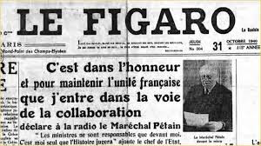
La presse autorisée s’exprime …
Il y a là le monarchiste Maurras pour qui il manque la figure d’un Roi. Les anciens syndicalistes, Belin et Lagardelle, des « corps intermédiaires » de choc, promus ministres du travail sous Vichy, accompagnateurs zélés de la loi travail – , la charte du Travail – de Pétain. Pierre Pucheu exécuté à la Libération. Il s’était spécialisé dans la traque aux résistants. Il voyait des communistes partout. L’économiste François Perroux, national-socialiste pendant la guerre, converti plus tard aux vertus du tiers-mondisme à la mode du Vatican ; le modèle de feu Raymond Barre. (R. Barre, cet ex 1er ministre, « meilleur économiste de France » qui vient de défrayer la chronique …)
Perroux, partisan acharné, avant-guerre, pendant et après-guerre d’une salvatrice « révolution communautaire », chrétien bien-pensant jusqu’au bout des ongles, conscient de la nécessité de « s’adapter aux circonstances », pour le triomphe de « la doctrine immuable ».
Juillet-septembre 1941 : parution du N° 2 de l’Unité française. On y apprend que « tout bon français doit être au service de la révolution nationale ». Ricoeur y publie : « la jeunesse et le sens du service social ». Il met les points sur les I :
« La révolution a besoin d’un chef. Elle l’a. Elle a besoin d’un programme, il s’élabore … » Propulsé à la tête de « l’Etat français » sans programme, Pétain doit composer avec une cour de courtisans constituée de bric et de broc.
Et d’en appeler au « sens du sacrifice » pour l’intérêt général et le l’avènement du nouvel « ordre communautaire » auquel chacun est lié et tenu de se soumettre, depuis « le chevalier mourant pour le service du Roi … au secrétaire du syndicat » (Ricoeur) ; du syndicat d’entreprise, évidemment. Les élucubrations du philosophe sont sans limites mais continuent de susciter l’admiration des « décideurs » d’aujourd’hui :
« ( … ) Comment ce sens du sacrifice naîtrait-il si le patron et l’ouvrier, si le professeur et l’élève, les cadres de la province et les administrés ne percevaient pas les communautés de petite et de grande dimension qui sont chacune une œuvre commune à édifier ».
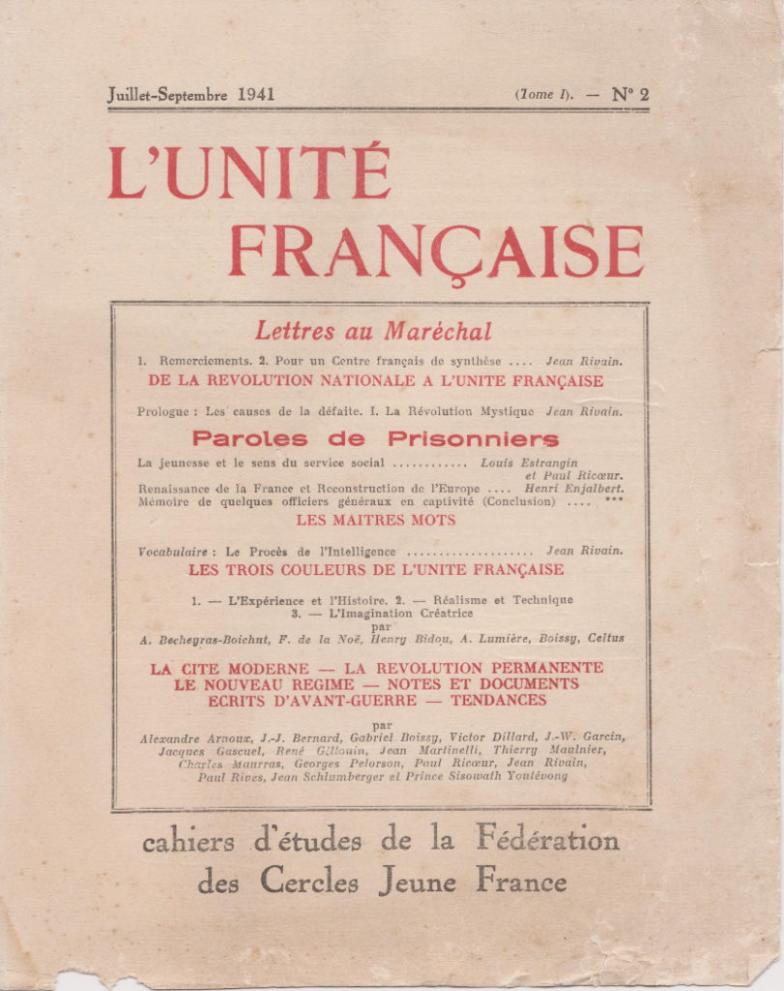
Curieusement, il n’est plus possible de trouver trace sur internet de la revue « révolutionnaire » depuis qu’il a été établi que Ricoeur y a publié ses profondes pensées philosophiques. Pour les récupérer mieux valait anticiper …
La communauté de destin.
A propos de la sacro-sainte entreprise, la mère des « communautés » (5). Ricoeur écrit :
« L’entreprise n’est pas seulement la propriété du chef d’entreprise et l’instrument de l’échange entre le Capital et le Travail, c’est un lieu commun, une œuvre commune ( … ) elle est entre les hommes comme une chose à soigner, à faire grandir, à aimer ». Ni M. Geoffroy de Bézieux (MEDEF), ni M. Valls, ni les chefs de la C.F.D.T. ne diraient mieux … pas mêmes les encycliques.
Et Ricoeur, comme Perroux et tous les autres de seriner que, vraiment, le travail, dans cette sainte communauté ne doit plus être « une marchandise … », expression qui fait fureur aujourd’hui. Comme quoi les plus vieilles idées d’hier trouvent souvent une nouvelle jeunesse.
Embrigadement de la jeunesse :
Ricoeur écrit dans l’unité française : « Le maître enseignera la vertu toute puissante de l’obéissance à des communautés concrètes, le maître apprendra à l’enfant à percevoir les communautés dans lesquelles il est inséré. ( … ) Il faut absolument résoudre le problème des jeunesses de gauche. Il s’agit d’assurer la convergence de ces mouvements avec le bien commun », mouvements qu’il faudra encadrer « par de vrais chefs ». Le slogan sera : « que l’école, toutes les écoles deviennent éducatrices ». Alors, viendra le temps béni de l’école de la réussite. Le philosophe laisse toutefois percer une sourde inquiétude :
« Les maîtres n’ont pas encore tous admis leur mission d’éducateur dans le sens indiqué plus haut ». Pas plus en 2019 qu’en 1941, fort heureusement.
Après-guerre, Ricoeur, après un salvateur temps de discrétion, a été assez habile, comme d’autres – Perroux, (6) Beuve-Méry, la plupart des uriagistes – pour adapter le discours au nouveau rapport des forces. C’est tout l’apport, si l’on peut dire, de la « deuxième gauche ». Quelques naïfs sont tombés dans le panneau.
Les camarades qui ont assuré la continuation de la CGT en constituant la C.G.T-F.O. et plus particulièrement Robert Bothereau, n’ont jamais fait partie de ces naïfs-là.
Il serait bon de s’inspirer de leur exemple.
Les personnalistes et le parti socialiste.
On a vu plus haut l’attirance irrésistible d’une fraction (minoritaire) des personnalistes pour le PCF, garant, notamment à la Libération, de la reconstruction de l’Etat. Le PS – cet « ectoplasme » – leur pose aussi problème. Michel Winock s’interroge :
« Il y a toujours eu à la revue Esprit, au moins marginalement quelques hommes, pour prendre le parti socialiste au sérieux ; ils se recrutaient chez les protestants (Ricoeur), les juifs, les incroyants. ( … ), on peut se demander si en 1944 et 1945, Esprit n’aurait pas dû soutenir de son jeune prestige et de ses forces intellectuelles la renaissance d’un parti socialiste … », d’un parti en réalité néo-socialiste. 15 ans avant l’ouverture du concile Vatican II, l’aventure semblait vouée à l’échec. D’ailleurs, les « conversations » Mounier-Mayeur (dirigeant de la S.F.I.O. (PS) « furent interrompues par l’arrivée de Guy Mollet au secrétariat général de la S.F.I.O. ». Les « envahisseurs » durent patienter jusqu’au congrès d’Epinay.
- 9 Euros seulement ; même les plus pauvres des gilets jaunes, les illettrés, les sans-dents, ceux qui ne sont rien, les beaufs … s’ils réunissent suffisamment nombreux leurs économies, auront accès à la parole divine. Encore faut-il qu’ils le veuillent, qu’ils fassent l’effort, ces fainéants … …
- Pourtant, le casting est alléchant : Daniel Cohn-Bendit, toujours vert, Emmanuel Dockès (l’homme du « code du travail du XXIème siècle », cher aux « modernistes » de la C.G.T.), Dominique Méda, désormais célèbre pour sa notoriété, Pascal Perrineau qu’on voit sur tous les plateaux de télévision, son compère Roland Cayrol, idem, militant caché du personnalisme mouniériste du XXIème siècle, quelques autres … Jérôme Fourquet, peut-être pour faire un peu plus sérieux …
- On y retrouve un certain Henri-Irénée Marrou, que même les évêques présents à l’occasion du discours historique de Macron au Collège des Bernardins ont probablement oublié. une injustice, assurément. Une « chronique des envahisseurs » a tenu à lui rendre justice. http://force-ouvriere44.fr/chronique-envahisseurs-2eme-partie/
- On n’a pas oublié la tentative de l’ex président Hollande, flanqué de M. Bartolone et de M. Winock (un familier des Murs blancs) pour en fin de quinquennat faire revivre, en l’aggravant, le projet pétainiste de 1944 de Chambre des corporations. Sauf erreur, le journal de l’UD FO 44 avait le premier, et presque seul, dénoncé l’opération.
- L’expression employée par Macron a des origines lointaines. On la retrouve notamment dans le compte rendu officiel des journées du Mont-Dore, « vers la révolution communautaire » qui réunit en avril 1943, les derniers acharnés de Vichy
- Dans « la révolution en marche », Perroux écrit peu avant la chute du IIIème Reich (page 111) :
« Il faut se tenir prêt à s’adapter à toutes les circonstances ». Mais, en toutes circonstances – y compris les plus tragiques – la Libération – la doctrine reste « immuable ». Les circonstances obligent certes à quelques contorsions désagréables qui ne doivent pas détourner de l’objectif : former les « élites » de la future « révolution » :
« ( … ) Quand la guerre sera terminée, à travers ses suites diplomatiques, ses remous sanglants ou non, la succession de pouvoirs à étiquettes disparates, nous devrons nous dire que notre devoir et notre idéal restent les mêmes, que nous n’avons pas à nous laisser troubler par des péripéties qui semblent aller momentanément contre nos espoirs … » (Perroux).
Le moins que l’on puisse dire, c’est que ces gens-là ont de la suite dans les idées.
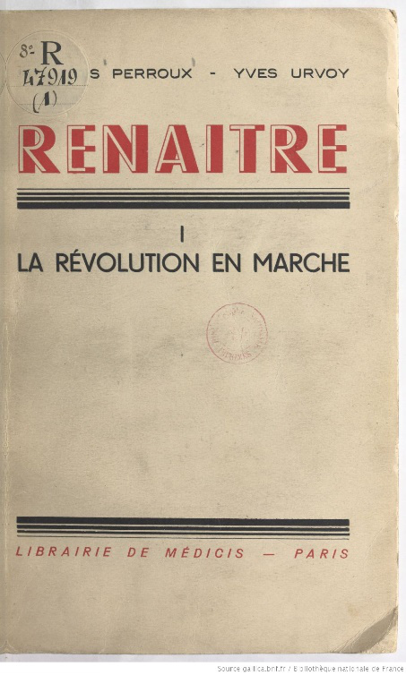
Perroux et son collaborateur Yves Urvoy (exécuté par la Résistance, une « péripétie ») ont rédigé de nombreuses brochures de propagande dont la lecture était recommandée par les services de propagande du IIIème Reich. Une lecture édifiante.
Leur doctrine « immuable » n’a rien à voir avec on ne sait quel « néo libéralisme » aux contours pour le moins flous, dont ils ne se réclament d’ailleurs pas.
On retrouve dans « corporatistes un jour, corporatistes toujours » (mars 2016), d’autres éléments de réflexion.
http://force-ouvriere44.fr/corporatistes-un-jour-corporatistes-toujours/
JM. 26-08-2019.

